「田媽媽米穀粉應用講習會」活動簡章

109.06.10核定

1. 目的:

為將米穀粉融入日常烹煮、烘焙應用深入家庭並實際推廣，本(109)年針對田媽媽餐廳、家政指導員等農業推廣人員，於北部及南部地區開設2場次米穀粉應用種子師資培訓課程(每場40人次)，並以深化訓練、知識擴散為推動重點，透過系列課程、米穀粉素材提供及種子師資培訓，使參與培訓之學員，瞭解蓬萊米米穀粉相關用途及應用技巧，進而擔任地方種子師資並參與宣導，引導國人瞭解國產米穀粉之多樣化樣貌及用途，將正確的米穀粉使用方式及相關知識擴散至各地扎根推廣。

1. 辦理單位:
2. 主辦單位: 行政院農業委員會農糧署。
3. 承辦單位: 財團法人中華穀類食品工業技術研究所(以下簡稱本所)。
4. 報名資格：農委會輔導之田媽媽系統所屬田媽媽餐廳、家政指導員、農業推廣人員。
5. 受訓人數: 80人(每場次40人，每人限報乙場次，請勿重覆報名)。
6. 辦理時間及地點：
7. 北區場次：109年8月14日星期五 8:30-17:00，財團法人中華穀類食品工業技術研究所，24937新北市八里區中山路三段223號。
8. 南區場次109年8月21日星期五 8:30-17:00，Ruby夫人 吃‧做‧教室，嘉義市西區遠東街50號。
9. 報名方式:
   1. 報名時間:自即日起至109年7月15日下午5點止，逾時恕不受理。
   2. 本課程採網路報名，請有意報名者於填寫報名資料前，請先詳細閱讀本課程簡章相關規定，並請至下列網站填寫報名表(<https://reurl.cc/AqYNqe>)。



* 1. 錄取方式：由本所審查報名資料擇優錄取80人(每場次40人，備取10名)，錄取名單將於109年7月31日前公佈於本所官網。錄取優先順序：
     1. 可配合參加本課程後續米食推廣者。
     2. 有意將國產蓬萊米米穀粉融入料理、產品製作，並於所屬餐廳或經營店面推廣者。

備註：

1. 為提高培訓人員實際推廣比例，本年各單位參訓錄取名額以兩名為原則。
2. 公告錄取之學員因故無法參加請於講習會三日前傳真或電子信件通知承辦聯絡人。
3. 因應新冠肺炎(COVID-19)防疫措施，室內未能保持安全社交距離時，請全程配戴口罩。
4. **報名費用：本培訓為免費課程，**僅需完成相關報名手續，不收取任何費用，課程期間所需之推廣手冊、結訓證書、茶水及午餐費(無素食提供)等由本所供應，另響應環保，請自行攜帶環保杯；**惟交通費、住宿費及旅費等未明列費用，由派訓單位或個人自理。**
5. 課程內容：
   1. 本次課程以國產蓬萊米米穀粉開發各式可於簡易廚房、在家輕鬆DIY製作之米穀粉推廣品項為主軸，包含油炸粉漿類、增稠(調理)類、點心應用類及飲品類等四大類產品，搭配米穀粉加工應用產業趨勢、近期米穀粉製品及其技術發展、米穀粉實務應用製作等專業課程。
   2. 本所將針對參加「米穀粉應用推廣講習活動」中有意願進行米穀粉推廣的田媽媽等種子師資進行推廣教學並提供米穀粉原料及教材，請種子師資回饋米穀粉推廣使用情形或訊息，共計10個名額，以達擴散效果(詳如附件)。
   3. 課程表(如下表)：

| 時間 | 內容說明 | 主講人 | 說明 |
| --- | --- | --- | --- |
| 8:30 ~ 8:40 | 報到 | 中華穀類食品工業技術研究所長官 |  |
| 8:40 ~ 8:50 | 開訓 | 農糧署長官 |  |
| 8:50~9:40 | 米穀粉製粉技術、規格及產品實物應用技術發展現況及未來趨勢 | 中華穀類食品工業技術研究所長官 |  |
| 9:40~10:00 | 市售米穀粉產品展示介紹及試吃 | | |
| 10:00~12:00 | 業界分享-新型態米穀粉產品應用製作 | 北區場次：  無糖本舖股份有限公司  呂依蓉主廚  南區場次：  菠特傑蔬果烘焙坊  高誌鍵負責人 | 北區   1. 香酥菜圃辣棒 2. 古早味薑汁蛋糕   南區   1. 香橙旅行米蛋糕 2. 繽紛杏仁米雪球 |
| 12:00~13:00 | 午餐 | 中華穀類食品工業技術研究所 |  |
| 13:00~14:40 | 蓬萊米米穀粉應用 | 北區場次：  聯華製粉食品股份有限公司  唐瑋駿新品開發處技師  南區場次：  屏農農產股份有限公司  李建毅經理  詹錦繡研發專員 | 北區   1. 布列塔尼米酥餅 2. 夏日水果米蛋糕   南區   1. 全米卷餅 2. 全米大阪燒 |
| 14:40~15:00 | 市售米穀粉產品展示介紹及試吃 | | |
| 15:00~16:40 | DIY推廣教材蓬萊米米穀粉應用 | 中華穀類食品工業技術研究所  蔡明原研究員 | 1. 酥炸魚條 2. 魚酥五柳羹 3. 春韭米淋餅 |
| 16:40~17:00 | 結業式發放結訓證書 | 全體人員 |  |

備註：

1. 如遇颱風警報發布停止上班、上課時，當日本所自動取消，另擇期辦理。
2. 詳情請參閱本所網站：http://www.cgprdi.org.tw/，並以網站公告為主。
3. 國產蓬萊米米穀粉應用推廣活動
   1. 申請資格條件：完成「田媽媽米穀粉應用講習會」培訓之種子教師，每位種子教師得申請一場次推廣教學活動辦理，辦理規模每場次至少10人次以上。
   2. 申請方式：
      1. 有意願參與本計畫後續推廣活動者，請於109年9月30日前將推廣活動申請單(附件一)、計畫書(附件二)、推廣承諾書(附件三)以E-mail或傳真方式回傳至穀研所承辦蔡明原(至少於活動日期兩周前回傳資料)。
      2. 核定申請後，穀研所提供推廣活動所需相關推廣資訊電子檔案(務必提供電子信箱)，並寄送推廣活動所需國產蓬萊米米穀粉、推廣手冊，收件後務請回傳簽收單(附件四)。
      3. 完成推廣活動，請備齊所需資料及表單寄送至穀研所(附件五至 七)。
   3. 補助方式：依申請辦理之活動規模，提供參與人員(不包含工作人員)每人國產蓬萊米米穀粉1包(600公克/包)及米穀粉推廣手冊1份。
   4. 申請注意事項：
      1. 辦理推廣活動之最低參與人數，每場次至少10人次以上(不包含工作人員)，每位種子教師得申請一場次。
      2. 推廣活動內容需包含(至少2小時)：
         1. 認識蓬萊米米穀粉及蓬萊米米穀粉應用要領等知識分享 (本所提供推廣手冊)。
         2. 現場應用示範操作及分享討論。
   5. 推廣活動需於109年10月31日前辦理完畢，活動辦理完畢後，請於109年11月7日前檢附活動相關資料，請依本簡章附件格式填寫活動記錄(附件五-附件八)，並以Word檔格式燒錄成光碟或儲存於隨身碟郵寄至穀研所進行彙整。
   6. 本所得隨機派員至現場協助推廣活動。
4. 活動聯絡人:

聯 絡 人:蔡明原先生。

電 話:(02)2610-1010轉224。

傳 真:(02)2619-2141。

地 址:24941新北市八里區中山路三段223號。

電子信箱： my.tsai@cgprdi.org.tw。

1. 交通方式及位置圖:
   1. 北區會場交通訊(108年8月14日)：中華穀類食品工業技術研究所，地址：新北市八里區中山路三段223。
      1. 自行開車來所

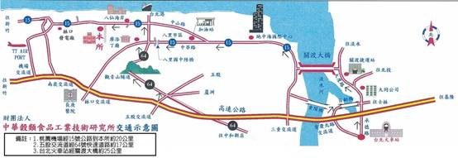

* 1. 南部北上可於中正機場轉台15線濱海公路11.5公里右轉上坡。
  2. 關渡大橋沿台15線濱海公路→八里龍米路→中華路→右轉商港路→約100公尺左轉15號公路經八仙海岸→台15線11.6公里處迴轉上坡→穀研所。
  3. 台北車站→忠孝橋→64快速道路→八里交流道直行商港路→約100公尺左轉15號公路經八仙海岸→台15線11.6公里處迴轉上坡→穀研所（行車約30分鐘）。
     1. 搭乘交通車來所

|  |  |  |
| --- | --- | --- |
| 本所交通車時刻表 | | |
| 站名 | 往程時間 | 返程時間 |
| 捷運關渡站出口1（紅22公車站牌旁）[(位置圖)](http://www.cgprdi.org.tw/about/transport_2013photo.htm#捷運關渡站出口1（紅22公車站牌前方轉角處）) | 7：50 | 17：30 |
| 關渡站 (紅22公車站牌旁，馬階護校對面)[(位置圖)](http://www.cgprdi.org.tw/about/transport_2013photo.htm#關渡站_(紅22公車站牌旁，馬階護校對面)) | 7：53 | 17：25 |
| 關渡大橋站（紅22公車站牌旁，龍米路172號）[(位置圖)](http://www.cgprdi.org.tw/about/transport_2013photo.htm#關渡大橋站（紅22公車站牌旁，龍米路172號）) | 7：58 | 17：20 |
| 八里商港路站 (商港路8號，光陽機車旁) [(位置圖)](http://www.cgprdi.org.tw/about/transport_2013photo.htm#八里商港路站_(商港路8號，光陽機車旁)_) | 8：15 | 17：05 |
| 八仙樂園門口旁 (紅22公車終站旁)[(位置圖)](http://www.cgprdi.org.tw/about/transport_2013photo.htm#八仙樂園門口旁_(紅22公車終站旁)__) | 8：17 | 17：03 |
| 八里 穀研所 | 8：20 | 17：00 |
| ※注意：乘車人員請提前5分鐘到達，逾時不候。  ※商港路及八仙樂園—穀研所的票段免費，其餘臨時搭車者，每趟（次）應酌收清潔費用，投現20元(恕不找零)或本所印製販售之（車輛清潔維護費）票券。前述票券一經售出，概不退費，請斟酌購買。  ※返程時間僅為參考值，請仍以實際交通狀況為主。  ※車身印有「中華穀類食品工業技術研究所」字樣。  ※各站位置圖及細項說明於<http://www.cgprdi.org.tw/about/transport.htm>。 | | |

* + 1. 自行搭乘公車來所
       - 1. 淡水客運 紅22路、紅13路：捷運關渡站－八里(八仙樂園)
       1. 聯營公車 682路：社子－八里(八仙樂園)
       2. 三重客運 704路：北門(北市塔城街)－八里
       3. 聯營公車927路：三重－台64線－八里
       4. 聯營公車928路：三重－台64線－八里

※搭乘紅22、紅13路者到八仙樂園站下車後，可搭乘本所交通車，或往前步行至本所約10~20分鐘。

※搭乘927、928路公車者，在八里分駐所站下車後，可步行至商港路搭乘本所交通車。

商港路站(光陽機車旁)路線圖

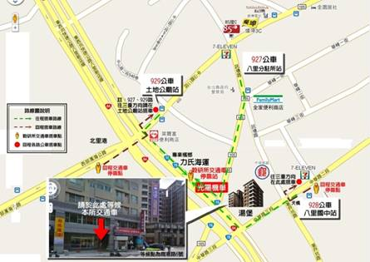

* 1. 南區會場交通資訊(108年8月21日：「 Ruby夫人 吃‧做‧買教室」，地址：嘉義市西區遠東街50號。

1. 自行開車前往「Ruby夫人 吃‧做‧教室」

由國道一號嘉義交流道下約5.1公里行車時間約12分鐘。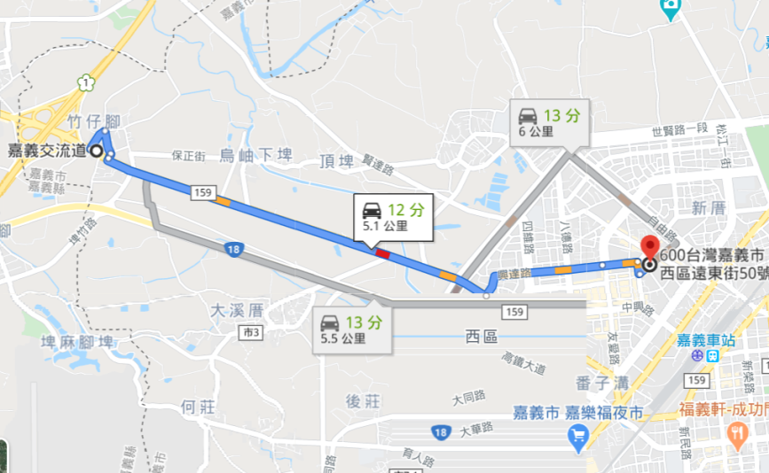

1. 自行搭乘大眾交通工具及徒步前往「Ruby夫人 吃‧做‧教室臺鐵嘉義火車站出發前往會場約1.0公里，徒步時間約15分鐘。

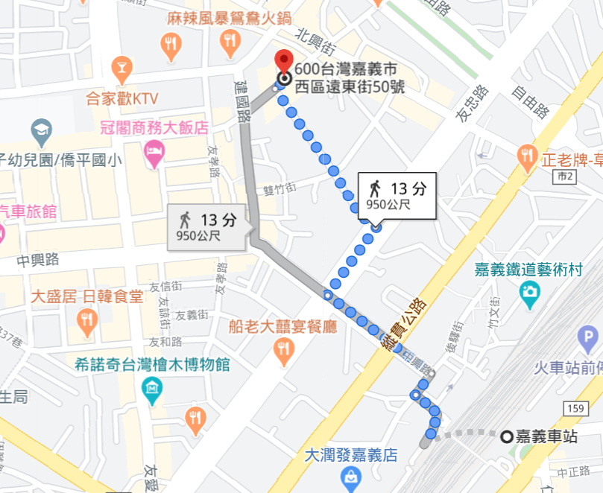

1. 因應新冠肺炎(COVID-19)防疫作業
   1. 因應新冠肺炎(COVID-19)防疫措施

新冠肺炎(COVID-19)疫情升溫，提醒您避免前往疫情地區，並做好個人防護措施，勤洗手、保持安全社交距離、戴口罩。請參加講習會全體人員自備口罩進入會場，並確實配載，亦請配合本所同仁，於報到時量測體溫，確認無發燒後，再行進入講習會會場，全程請落實手部清潔，以降低病毒傳播風險。為維護全體人員的身體健康，參加講習會全體人員如有發燒、上呼吸道症狀時請儘速就醫，並通知本所工作人員辦理相關事宜。

※如有任何疑義，請致電 (02)2610-1010分機224 蔡明原或來信告知，Email：my.tsai@cgprdi.org.tw，我們竭誠為您服務。

* 1. 新冠肺炎(COVID-19)疫情擴大因應措施

當新冠肺炎(COVID-19)疫情擴大，將配合政府防疫政策，延期辦理或停止辦理改以推廣資料寄送逕行。

附件依-「國產蓬萊米米穀粉應用推廣活動」申請單

編號:______________(受理單位填寫)

|  |  |
| --- | --- |
| 推廣活動申請(執行)人基本資料 | |
| 姓 名： | □男 □女 |
| 服務單位名稱: | 職稱：: |
| 電子信箱： | |
| 連絡電話市話: | 行動電話: |
|  |  |
| 推廣活動計畫書 | |
| * 1. 推廣目的：(如: 推廣蓬萊米米穀粉應用資訊，促進○○○對蓬萊米米穀粉使用需求)   2. 執行方式：  1. 推廣對象：(如:消費者、學生、教師…) 2. 活動人數： 3. 種子教師：(已接受「田媽媽米穀粉應用講習會」培訓之種子教師一名以上，含一名) 4. 活動時間：(請於109年10月31日前完成推廣活動) 5. 活動地點： 6. 活動議程：(活動議程務需介紹蓬萊米米穀粉相關資訊及米穀粉應用示範及討論，共計2小時)   ＊範例   |  |  |  | | --- | --- | --- | | 蓬萊米米穀粉應用」推廣活動課程表  109年 月 日 地點: | | | | 時間 | 內 容 | 主講人 | | 9:00~10:00 | 1.蓬萊米米穀粉特性介紹及其應用。 | ○○○講師 | | 9:00~10:00 | 1.示範說明「蓬萊米米穀粉應用」技巧，產品品評。  產品名稱：  產品製程：  2.心得交流及分享。 | ○○○講師 | |  |  |  | |  |  |  | |  |  |  |  * 1. 補助材料收件人收件回條(務必填寫)  |  | | --- | | 寄件人： 249新北市八里區中山路三段223號  中華穀類食品工業技術研究所研究組 蔡明原研究員  電話: 02-26101010分機224  「蓬萊米米穀粉應用」推廣活動補助材料蓬萊米穀粉 | | 收件地址:  收 件 人：  連絡電話： | |  | | |
| 受理單位審核人簽章: | 承辦人簽章: |

附件二、「國產蓬萊米米穀粉應用推廣活動」協同執行承諾書

申請單位： 申請編號： (受理單位填寫)

申 請 人： 職 稱：

1. 申請者須遵守推廣規則，配合主辦單位及執行單位的需求進行相關推廣事宜及追蹤後續推廣情況。
2. 申請者同意提供蓬萊米米穀粉應用推廣相關文件(如:推廣活動主講時照片、與來賓互動照片、活動議程說明、簡章海報照片及推廣後心得與建議，供主辦單位及執行單位使用，以一些已知或未知形式翻製宣傳推廣的形象(如廣告、展覽會、投影、網站、教學、電子照片檔案庫等)。
3. 種子教師執行「蓬萊米米穀粉應用推廣」活動，請提供推廣活動相關計畫報告(包括:推廣時間、地點、推廣議程表、參與人數與對象、心得建議、活動課程相關照片，以及提供1~2項現場試吃蓬萊米米穀粉應用產品之相關文件產品名稱、產品照片)，以茲證明。並請將相關文件以Word檔格式燒錄成光碟或存於隨身碟，並於109年11月07日前備妥結案資料郵寄至穀研所彙整。
4. 使用者同意以上提出的所有條款規則。

此致

中華穀類食品工業技術研究所

申請人簽章：

日 期：

附件三、「國產蓬萊米米穀粉應用推廣活動」補助材料簽收單

編號:_________(由承辦單位填寫)

|  |  |  |
| --- | --- | --- |
| 姓 名 | 手機 | 服務單位 |
|  |  |  |
| 產品名稱及數量 | | 簽收姓名、日期 |
| * 蓬萊米米穀粉_ 公斤。 * 推廣手冊_ _本。 | | 收件人：  日 期： |

**＊收到材料及推廣手冊後，務請簽名、回傳簽收單。謝謝配合!**

收 件 人：穀研所 研究發展組-蔡明原  
傳真號碼：（02）2619-2141

電子信箱：[my.tsai@cgprdi.org.tw](mailto:my.tsai@cgprdi.org.tw)

附件四、「國產蓬萊米米穀粉應用推廣活動」照片

種子教師： 申請編號：

服務單位： 職 稱：

|  |
| --- |
| 1.種子教師進行蓬萊米米穀粉特性及規格介紹活動照片(一) |
|  |
| 2. 種子教師進行蓬萊米米穀粉應用及示範活動照片(二) |
|  |

|  |
| --- |
| 3.蓬萊米米穀粉應用示範產品照片(三) |
|  |
| 4. 進行蓬萊米米穀粉應用DIY活動照片(四) |
|  |

|  |
| --- |
| 5.其他花絮(五) |
|  |

附件五、「蓬萊米米穀粉應用」推廣活動心得與建議

|  |
| --- |
| 推廣活動心得： |
|  |
| 推廣活動建議： |
|  |

附件六、「國產蓬萊米米穀粉應用推廣活動」出席簽到表

日 期： 109 年 月 日

地 點：

主辦種子教師：

申 請 編 號 ：

|  |  |  |  |  |  |
| --- | --- | --- | --- | --- | --- |
| 編號 | 姓名 | 出席簽到 | 編號 | 姓名 | 出席簽到 |
| 1 |  |  | 16 |  |  |
| 2 |  |  | 17 |  |  |
| 3 |  |  | 18 |  |  |
| 4 |  |  | 19 |  |  |
| 5 |  |  | 20 |  |  |
| 6 |  |  | 21 |  |  |
| 7 |  |  | 22 |  |  |
| 8 |  |  | 23 |  |  |
| 9 |  |  | 24 |  |  |
| 10 |  |  | 25 |  |  |
| 11 |  |  | 26 |  |  |
| 12 |  |  | 27 |  |  |
| 13 |  |  | 28 |  |  |
| 14 |  |  | 29 |  |  |
| 15 |  |  | 30 |  |  |

附件七、「國產蓬萊米米穀粉應用推廣活動」結案報告郵寄地址回條

|  |
| --- |
| 寄件人地址： □□□ 市/縣 區/市 路 巷 號  鄉/鎮 街 弄 樓  姓名： 電話：  249新北市八里區中山路三段223號  中華穀類食品工業技術研究所  「國產蓬萊米米穀粉應用」推廣活動  蔡明原先生收 |

**✂✂✂請自行裁剪黏貼於寄件信封封面**

途經未命名的道路

機密資訊